Қаратөбе аудандық мәслихатының 2021 жылғы 29 шілдедегі № 7-2 "Қаратөбе ауданы бойынша 2021-2022 жылдарға арналған жайылымдарды басқару және оларды пайдалану жөніндегі жоспарын бекіту туралы" шешіміне толықтыру енгізу туралы
Батыс Қазақстан облысы Қаратөбе аудандық мәслихатының 2022 жылғы 6 қыркүйектегі № 20-1 шешімі
Қаратөбе аудандық мәслихаты ШЕШТІ:
1. Қаратөбе аудандық мәслихатының 2021 жылғы 29 шілдедегі № 7-2 "Қаратөбе ауданы бойынша 2021-2022 жылдарға арналған жайылымдарды басқару және оларды пайдалану жөніндегі жоспарын бекіту туралы" шешіміне келесідей толықтыру енгізілсін:
көрсетілген шешіммен бекітілген Қаратөбе ауданы бойынша 2021-2022 жылдарға арналған жайылымдарды басқару және оларды пайдалану жөніндегі жоспар 9) тармақшамен толықтырылсын:
"9) жергiлiктi жағдайлар мен ерекшелiктерге қарай жеке ауладағы ауыл шаруашылығы жануарларын жаюға халық мұқтажын қанағаттандыру үшiн қажеттi жайылымдардың сыртқы және iшкi шекаралары және аландары белгіленген карталарын осы Жоспардың 43, 44, 45, 46, 47, 48, 49 және 50-қосымшаларына сәйкес;"
2. Осы шешім оның алғашқы ресми жарияланған күнінен кейін күнтізбелік он күн өткен соң қолданысқа енгізіледі.
Мәслихат хатшысы | Н. Мендешов
Қаратөбе аудандық мәслихатының
2022 жылғы 6 қыркүйектегі
№ 20-1 шешіміне қосымша
Қаратөбе ауданы бойынша
2021-2022 жылдарға арналған
жайылымдарды басқару және
оларды пайдалану жөніндегі
Жоспарға 43-қосымша
Жергілікті жағдайлар мен ерекшеліктерге қарай жеке ауладағы ауыл шаруашылығы жануарларын жаюға халық мұқтажын қанағаттандыру үшін қажетті жайылымдардың сыртқы мен ішкі шекаралары және алаңдары белгіленген картасы
Қаратөбе ауылдық округі

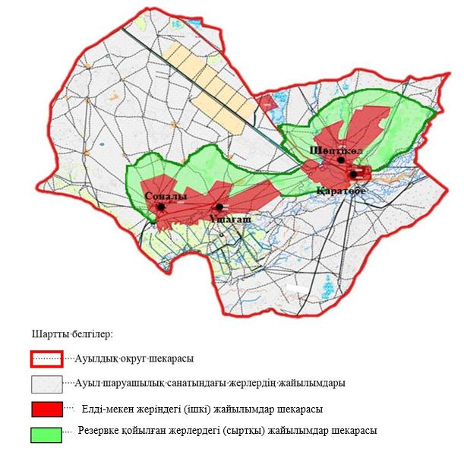

Қаратөбе ауданы бойынша
2021-2022 жылдарға арналған
жайылымдарды басқару және
оларды пайдалану жөніндегі
Жоспарға 44-қосымша
Жергілікті жағдайлар мен ерекшеліктерге қарай жеке ауладағы ауыл шаруашылығы жануарларын жаюға халық мұқтажын қанағаттандыру үшін қажетті жайылымдардың сыртқы мен ішкі шекаралары және алаңдары белгіленген картасы
Аққозы ауылдық округі

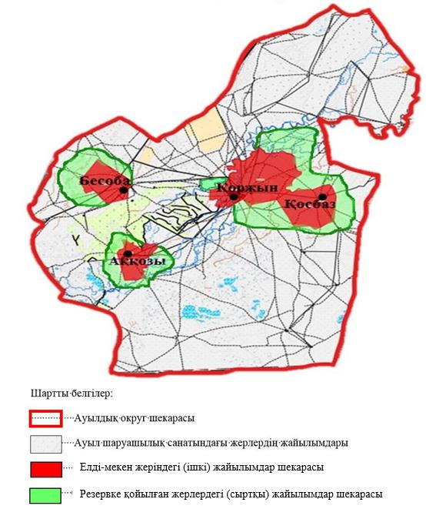

Қаратөбе ауданы бойынша
2021-2022 жылдарға арналған
жайылымдарды басқару және
оларды пайдалану жөніндегі
Жоспарға 45-қосымша
Жергілікті жағдайлар мен ерекшеліктерге қарай жеке ауладағы ауыл шаруашылығы жануарларын жаюға халық мұқтажын қанағаттандыру үшін қажетті жайылымдардың сыртқы мен ішкі шекаралары және алаңдары белгіленген картасы
Егіндікөл ауылдық округі

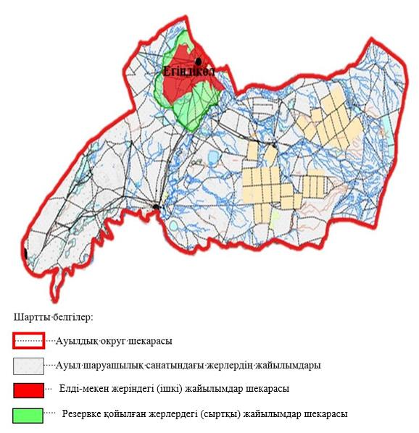

Қаратөбе ауданы бойынша
2021-2022 жылдарға арналған
жайылымдарды басқару және
оларды пайдалану жөніндегі
Жоспарға 46-қосымша
Жергілікті жағдайлар мен ерекшеліктерге қарай жеке ауладағы ауыл шаруашылығы жануарларын жаюға халық мұқтажын қанағаттандыру үшін қажетті жайылымдардың сыртқы мен ішкі шекаралары және алаңдары белгіленген картасы
Жусандой ауылдық округі

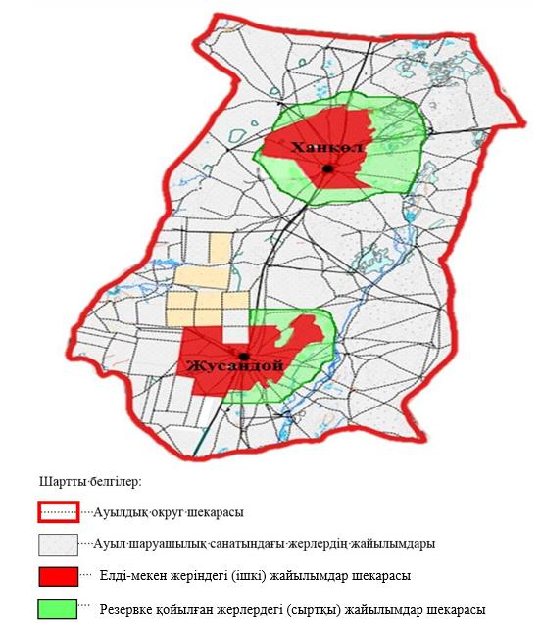

Қаратөбе ауданы бойынша
2021-2022 жылдарға арналған
жайылымдарды басқару және
оларды пайдалану жөніндегі
Жоспарға 47-қосымша
Жергілікті жағдайлар мен ерекшеліктерге қарай жеке ауладағы ауыл шаруашылығы жануарларын жаюға халық мұқтажын қанағаттандыру үшін қажетті жайылымдардың сыртқы мен ішкі шекаралары және алаңдары белгіленген картасы
Қаракөл ауылдық округі

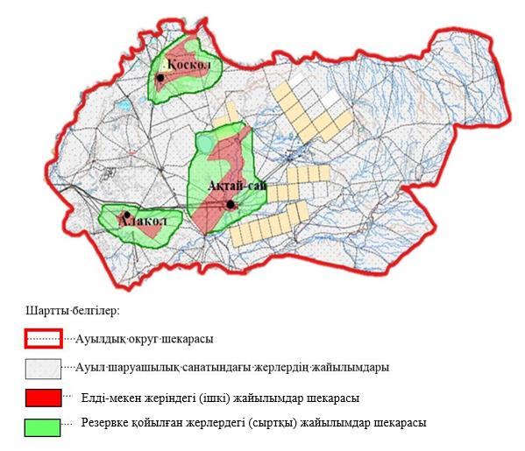

Қаратөбе ауданы бойынша
2021-2022 жылдарға арналған
жайылымдарды басқару және
оларды пайдалану жөніндегі
Жоспарға 48-қосымша
Жергілікті жағдайлар мен ерекшеліктерге қарай жеке ауладағы ауыл шаруашылығы жануарларын жаюға халық мұқтажын қанағаттандыру үшін қажетті жайылымдардың сыртқы мен ішкі шекаралары және алаңдары белгіленген картасы
Қоскөл ауылдық округі

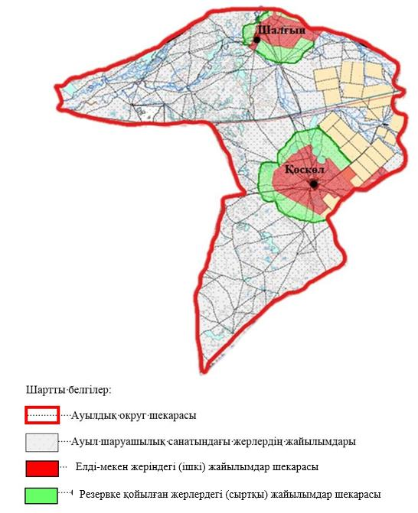

Қаратөбе ауданы бойынша
2021-2022 жылдарға арналған
жайылымдарды басқару және
оларды пайдалану жөніндегі
Жоспарға 49-қосымша
Жергілікті жағдайлар мен ерекшеліктерге қарай жеке ауладағы ауыл шаруашылығы жануарларын жаюға халық мұқтажын қанағаттандыру үшін қажетті жайылымдардың сыртқы мен ішкі шекаралары және алаңдары белгіленген картасы
Саралжын ауылдық округі

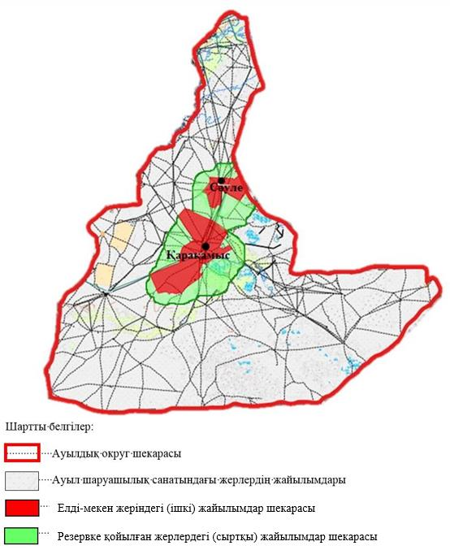

Қаратөбе ауданы бойынша
2021-2022 жылдарға арналған
жайылымдарды басқару және
оларды пайдалану жөніндегі
Жоспарға 50-қосымша
Жергілікті жағдайлар мен ерекшеліктерге қарай жеке ауладағы ауыл шаруашылығы жануарларын жаюға халық мұқтажын қанағаттандыру үшін қажетті жайылымдардың сыртқы мен ішкі шекаралары және алаңдары белгіленген картасы
Сулыкөл ауылдық округі

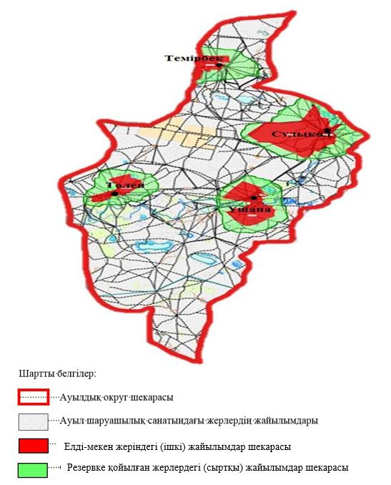

© 2012. Қазақстан Республикасы Әділет министрлігінің «Қазақстан Республикасының Заңнама және құқықтық ақпарат институты» ШЖҚ РМК

